
林正忠、蔡淑芬
14.蓮霧生理病害－缺硼症

病 癥：
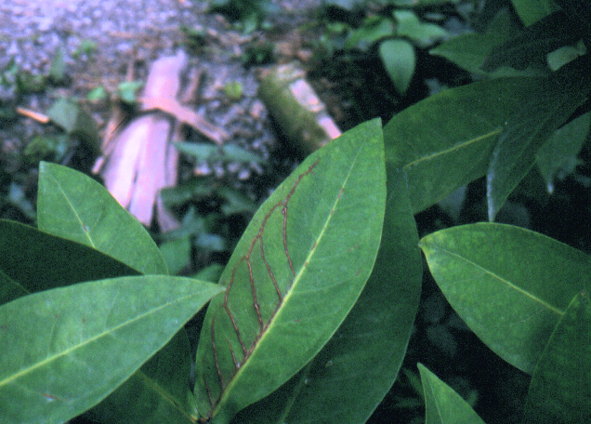
蓮霧缺硼係全株皆會發生，主要在新芽上，多數新芽冒出後不久即枯死，再由枯死處，再度冒出新芽，此時如果未能及時調整肥料，會造成全株枯死的現象。在成熟葉片上會出現葉脈呈木栓化的現象，嚴重時葉脈木栓會形成葉脈網相連接。另外，在葉肉中小葉脈則會變黑褐色、死亡，微細觀察死亡葉脈會有連續性的橫斷紋，與西瓜缺硼症相同。小花或豆狀花苞常變黑、脫落。花苞缺硼，則在近柄處附近組織褐化或變色，剖開花苞可以清楚看到褐化部位近果頂附近，後期果實成熟，果實頂部果皮變色、褪色、無光澤並有皺紋收縮的現象，果頂附近會出現一環狀褐化木質環斑。
▲梅山蓮霧葉脈褐化－缺硼

原 因：
蓮霧缺硼原因極多，常是因土壤及水中硼元素偏低或無所造成，一般化學肥料三要素也常不含此微量元素，另外不同有機肥中視製造有機肥的材料來源而有或無含硼。一般推論，食用外國飼料所堆成的有機肥中含硼稍多，利用本土飼料及本土植物類生產的有機肥含硼量極低。土壤的構造也會造成硼不足，如強酸、強鹼性土壤或石礫型土壤、砂土等皆因硼素的可溶性發生改變或因受水淋洗而流失造成硼不足。

防治策略：
蓮霧缺硼，可多施有機肥或海洋性有機肥，另可在有機肥中增加硼砂或硼酸，視栽培土壤條件、灌水、植物年齡而定，一旦出現急性缺硼時，可由葉面補充水硼或硼酸，濃度800~1,000倍，10天~20天一次，連續數次，至改善情形為止。另外，土壤應保持弱酸至中性，可加強土壤中硼元素的可溶性，提高硼的利用。

